10月8日今日动态
出勤：本班今日出勤人数31人。今日1人请假。
1.区域活动
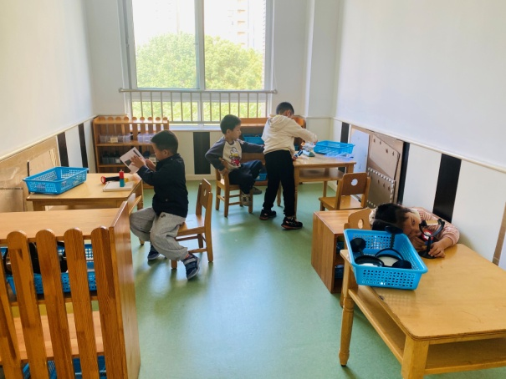  舒舒用手电筒照射三棱镜观察光的变化；阳阳玩三视图投影；安安和嘟嘟用天平称积木重量。 | 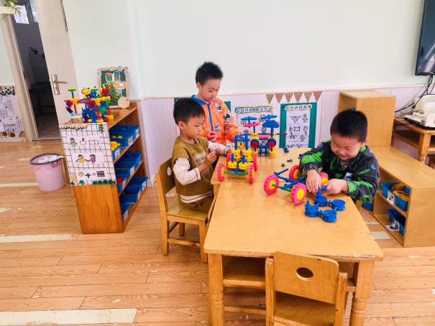  竞竞、棒棒、城堡用万能工匠搭建车子。
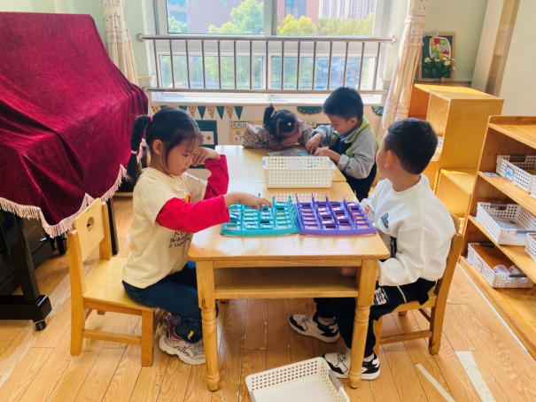  嘉辰、恬恬玩猜猜我是谁，通过条件推理结果；一嘉和萱萱玩中国版图拼图。 | 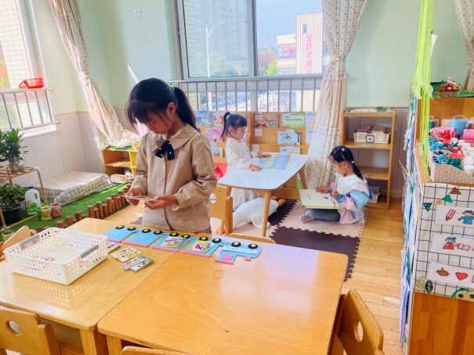  希希、小小看绘本；露露玩故事小火车，按顺序摆一摆，讲一讲。
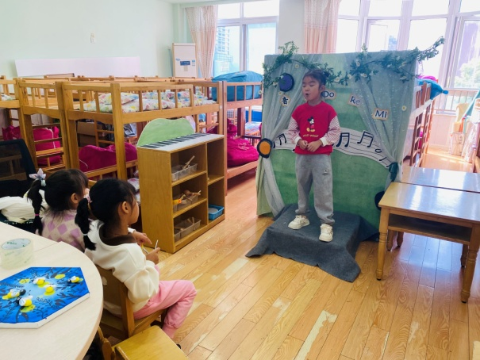  琪琪唱歌，一一伴奏，噜噜做小观众。 | 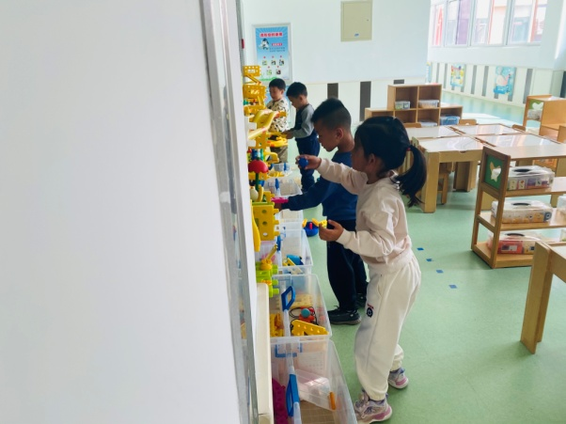  朋朋、宸宸、点点、可心在智高墙上扩建轨道，探索固定轨道的方法。
2.值日生工作：
今日值日生：
发湿巾和餐盘的是宋恬恬，发筷子的是赵毓宁，小朋友们的值日生工作做得很认真喔！
3.集体活动
综合：祖国大家庭
中国是一个多民族国家，一共有56个民族，其中有55个少数民族。每个民族都有自己的风俗习惯、生活方式和特点，他们的服饰也各不相同。本节活动通过引导幼儿观察欣赏少数民族的服装、舞蹈等特色活动，知道中国是一个多民族国家，并且能够了解这些民族的风俗习惯和民族特点等。徐佳禾、张漪乐、秦修诚、宋恬恬、李子木、贺健宸、徐亿涵、陈艺萱了解了中国有许多民族，有汉族、苗族、回族、维吾尔族、朝鲜族等56个民族，知道自己属于哪一个民族。赵毓宁、赵希羽、李兴琪、王紫妍、杨梦露、朱琪玥、杨佳伊、左轶萱、焦云舒、李伊一、高羽安、罗景宸、郭煜霖、陈竞泽、肖尧、李梓朋、夏天一、郭颜睿、张一嘉、秦苏安、邵崔钰、张嘉辰、梁沐棉能初步了解一些主要少数民族的风俗习惯、民族特点，并用连贯、清楚的语言讲述自己的发现。
4.生活观察：
观察时间：2024.10.8
观察对象：大三班今日来园幼儿
观察者：耿佳、刘恬君、丁丹娜
观察目的：具有良好的生活习惯与生活能力（指向能力）
观察内容：
①坚持午睡
②主动饮用白开水
③游戏后整理好玩具
④按时进餐（点心、午餐）
观察背景：
纵观幼儿在园一日生活中的各种小事 ，已经进行了一段时间的“具有良好的生活习惯与生活能力”观察记录。旨在让幼儿保持有规律的生活，养成良好的作息、饮食、卫生习惯。如：早睡早起、每天午睡、按时进餐、吃好午餐等。
（备注：家园共同合作，才是最高效的方式呀！）
儿童 | 坚持午睡 | 水杯喝完 | 整理好玩具 | 用好点心、吃完午餐
张一嘉 | ★ | ★ | ★ | ★
贺健宸 | ★ | ★ | ★ | ★
秦苏安 | ★ | ★ | ★ | 进餐不专心
高羽安 | ★ | ★ | ★ | ★
徐佳禾 | ★ | ★ | ★ | ★
肖尧 | ★ | ★ | ★ | ★
杨梦露 | ★ | ★ | ★ | ★
王凝音 | 请假
李子木 | ★ | ★ | ★ | ★
焦云舒 | ★ | ★ | ★ | ★
李兴琪 | ★ | ★ | ★ | ★
陈艺萱 | ★ | ★ | ★ | ★
杨佳伊 | ★ | ★ | ★ | ★
朱琪玥 | ★ | ★ | ★ | ★
赵希羽 | ★ | ★ | ★ | ★
陈竞泽 | ★ | ★ | ★ | ★
徐亿涵 | ★ | ★ | ★ | ★
罗景宸 | ★ | ★ | ★ | ★
左轶萱 | ★ | ★ | ★ | 挑食，蔬菜未吃完
张漪乐 | ★ | ★ | ★ | ★
王紫妍 | ★ | ★ | ★ | ★
夏天一 | ★ | ★ | ★ | ★
邵崔钰 | ★ | ★ | ★ | ★
郭煜霖 | ★ | ★ | ★ | ★
郭颜睿 | ★ | ★ | ★ | ★
李梓朋 | ★ | ★ | ★ | ★
李伊一 | ★ | ★ | ★ | ★
赵毓宁 | ★ | ★ | ★ | ★
张嘉辰 | ★ | ★ | ★ | ★
宋恬恬 | ★ | ★ | ★ | 进餐不专心
秦修诚 | ★ | ★ | ★ | ★
5.温馨提示
天气冷热起伏大，请各位家长根据孩子情况适量增减衣物，并注意卫生，勤洗手，勤剪指甲。

